浏览器F12调试页面的几个返回值的说明

400

参数不匹配

检查接口文档，确认发送/接收数据的大小写和层次正确

404

找不到处理请求的接口

确认URL正确，确认Tomcat部署的根目录为/webapp，网页地址为<http://xxx:8080/webapp/xxx.jsp>

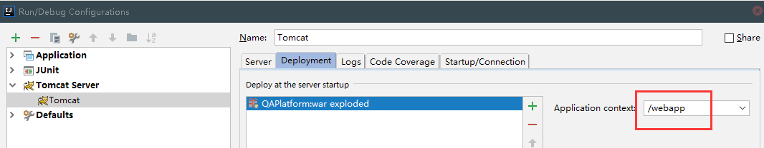

加载不到CSS等文件可在路径前加‘/’或‘./’

500

服务器错误，接口bug或数据库问题

已完成的接口由于进行过测试所以基本不会出现问题，确认其他无问题后检查接口程序

数据库问题可查看Tomcat的log信息界面抛出的异常，如权限问题（密码不正确）、字段问题（数据有不合法的空字段）等

